流式细胞凋亡检测方案
以Annexin V-PE/7-AAD Apoptosis Detection Kit Annexin V-PE/7-AAD细胞凋亡检测试剂盒为例）

一、实验材料准备：
试剂：
产品名称 | 货号
Annexin V-PE/7-AAD细胞凋亡检测试剂盒  PBS(1×)细胞培养级  Trypsin(0.25%),phenol red 胰酶溶液(0.25%),含酚红  RPMI1640培养基(含L-谷氨酰胺；不含丙酮酸钠,HEPES,双抗) | 40310  41403  40126  41402
注：胰酶选择不含EDTA的，因为annexinV是钙依赖的蛋白，为了防止EDTA螯合了钙离子从而影响Annexin V，进而影响结果。
耗材：
产品名称
1mL枪头
200ul枪头
10ul枪头
10cm细胞培养皿/六孔板

仪器
产品名称
流式细胞仪
离心机
CO2细胞培养箱
超净工作台

二、实验分组
实验细胞（以T24细胞{膀胱癌细胞}为例，T24细胞是贴壁细胞）
T24实验组；T24对照组（建议用10cm细胞培养皿培养各1皿，当细胞融合度为90%时，每皿细胞数量大约为400万-500万之间，具体数量需要进行细胞计数）
T24实验组（blank：不加染料）
T24实验组（单染：Annexin V-PE）
T24实验组（单染：7-AAD）
T24实验组（双染：Annexin V-PE /7-AAD）(建议三个重复组)
T24对照组（blank：不加染料）
T24对照组（单染：Annexin V-PE）
T24对照组（单染：7-AAD）
T24对照组（双染：Annexin V-PE /7-AAD）(建议三个重复组)
注：
- blank和单染组是为了调节补偿，所谓补偿可以简单理解为非特异性染色，也可以不做，但不利于后期问题分析和数据处理；
- 每单组细胞量初始量尽量在20万-50万之间，因为细胞离心会有损失。
三、实验操作
1. 样品染色
收集细胞：用不含 EDTA 的胰酶消化后，1000rpm（非固定值，可根据实验室平时细胞消化的转速离心），4 ℃离心 5 min 收集细胞。胰酶消化时间不宜过长，以防引起假阳性。
2）配制 1×Binding Buffer：用去离子水 4 倍稀释 4×Binding Buffer（可以用多少配多少，按分组计算用量）。
3）用 4 ℃预冷的 PBS 洗涤细胞 2 次，每次均需1000rpm，4 ℃离心 5 min。
4）加入一定量的1×Binding Buffer 重悬细胞，使其细胞浓度为 1×10⁶ /mL-2×10⁶/mL。
5）取 100 μL（非固定值，可取100μL-200μL之间） 细胞悬液于 5 mL 流式管中，加入 5 μL Annexin V/PE 和 10 μL 7-AAD（在上述细胞悬液体积范围中，染液量不用加倍），轻轻混匀。
6）避光、室温反应 15 min。
7）加入 400 μL 1×Binding Buffer（非固定值，建议加入200μL-400μL之间，因为细胞浓度太低上机测试的时候上样时间就长（每个组需要至少收集1万细胞，一般收集2万细胞）），混匀，放冰上，样品尽量在 1 小时内检测。
注：为了避免洗涤细胞时损失细胞，在吸液时可以用大的 Tip 头套上小的 Tip 头吸液。
2. 观察检测
A、流式细胞仪分析
1）用流式细胞仪检测，Annexin V-PE 的激发波长 Ex=488nm；发射波长 Em=578 nm，发出橙红色荧光，建议使用 FL2 通道检测；7-AAD 的激发波长 Ex=546 nm；发射波长 Em=647 nm，发出红色荧光，建议使用 FL3 通道检测。
简单设置如下：
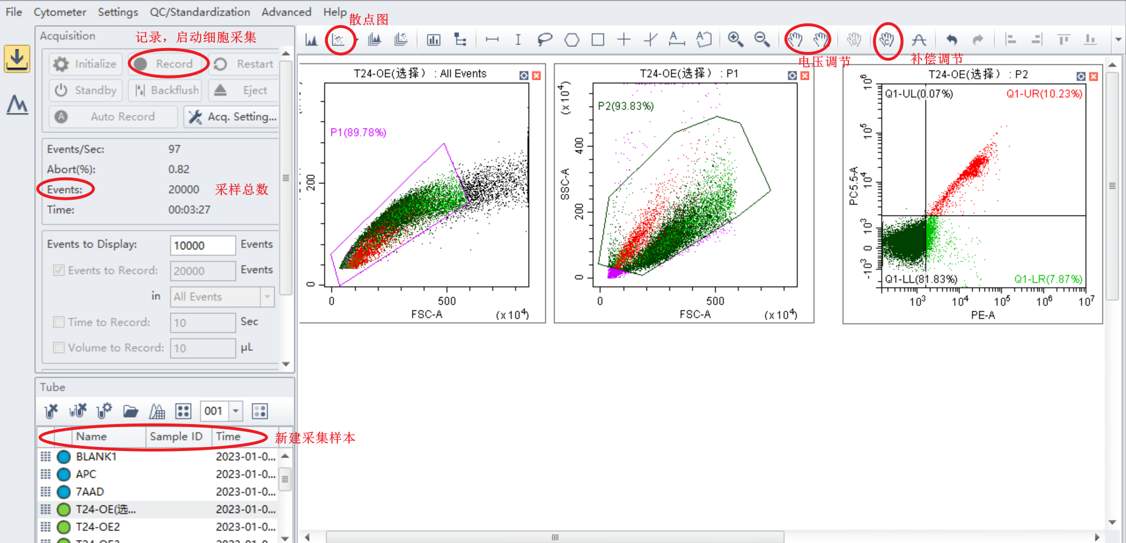

四、实验结果分析
使用软件：CytExpert（见云盘-技术支持部-软件-流式软件里面）
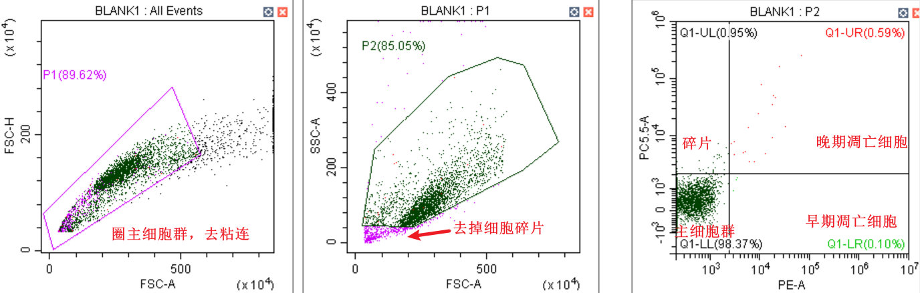
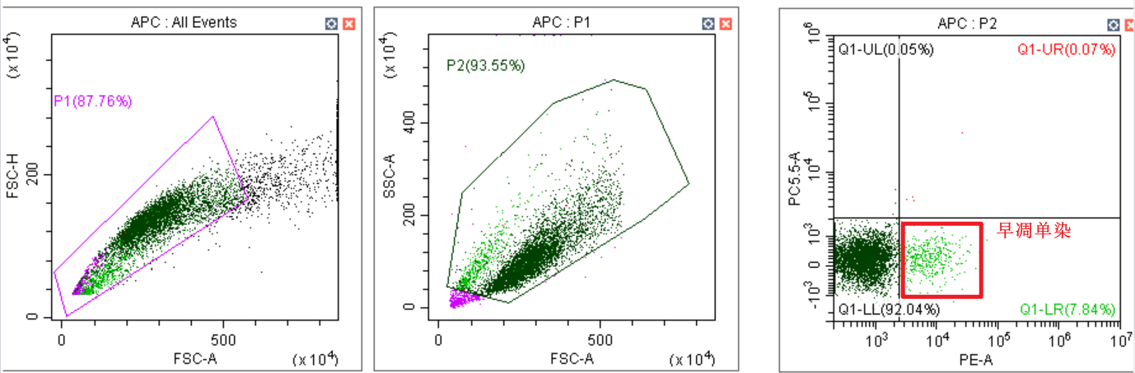
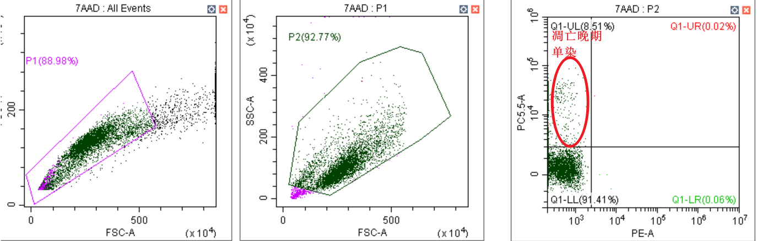
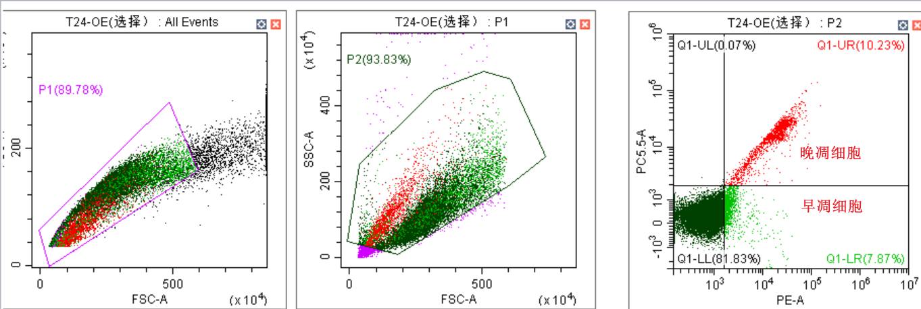
分析：最终分析实验组和对照组细胞早凋和晚凋的占比，观察凋亡细胞情况

